prénom

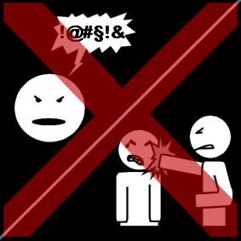

LE RESPECT - objectif 1
Je suis poli = Je parle sans insulte ni gros mots

 | matin |  |  | après-midi
 | avant la récréation | pendant la récréation | après la récréation | avant la récréation | pendant la récréation | après la récréation
lundi
mardi
jeudi
vendredi

Dès que j’ai … cases coloriées = je peux …

prénom

LE RESPECT – objectif 2
J’échange avec mes camarades sans me bagarrer

 | matin |  |  | après-midi
 | avant la récréation | pendant la récréation | après la récréation | avant la récréation | pendant la récréation | après la récréation
lundi
mardi
jeudi
vendredi

Dès que j’ai … cases coloriées = je peux …

